Info - travaux : Route de Vovray – VC16
Du mardi 9 mai au vendredi 12 mai : alternat H24 au niveau du giratoire de la boulangerie, pour raccorder le 1er tronçon de la nouvelle conduite d’eau sur le réseau d’eau potable.
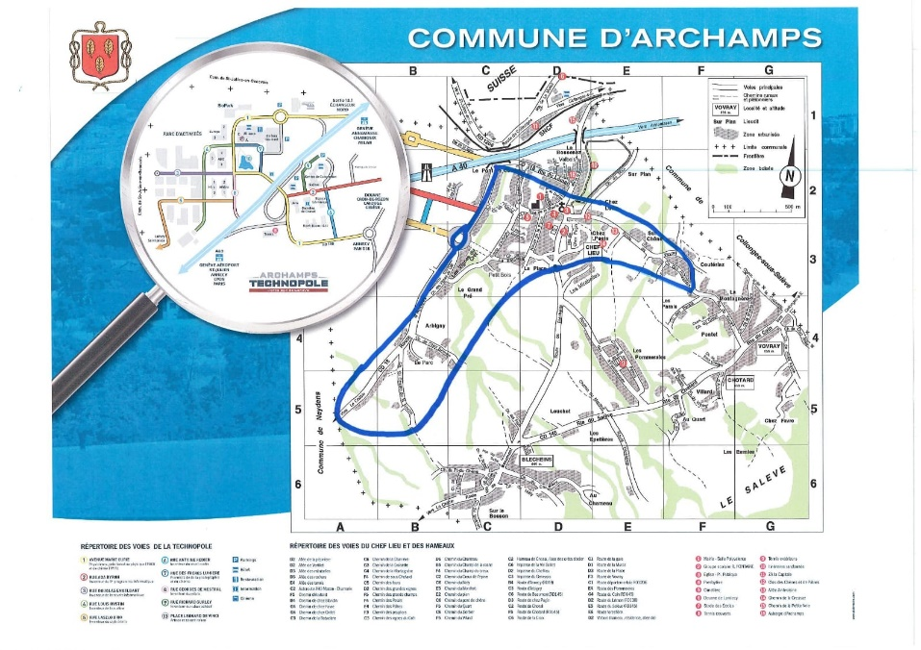
Ce jeudi 11 mai : coupure d’eau de 8h30 à 16h00, pour les Archampois habitant dans la zone bleue ci-dessous :

